|  |  |  |
| --- | --- | --- |
| **Versión** | **Descripción de Cambios al Documento** | **Fecha** |
| 00 | Creación del documento | 26 de Noviembre 2014 |
|  |  |  |

|  |  |  |
| --- | --- | --- |
| **Elaborado por:** | **Revisado por:** | **Autorizado por:** |
|  |  |  |
|  |  |  |

**Objetivo**

Estandarizar los criterios de trabajo para verificar la conformidad del Sistema de Gestión de Calidad y Seguridad con los requisitos establecidos Norma Internacional ISO 9001:2008, así como la NEEC Nuevo Esquema de Empresas Certificadas, en cuestión de seguridad dentro de la cadena logística del comercio exterior y la cadena de suministros, así como la efectividad de los procesos involucrados, considerando también los requisitos legales y reglamentarios aplicables al servicio.

**Alcance**

Este procedimiento es aplicable a todo el sistema de Gestión de Calidad de la Organización, por consiguiente para todos los procesos, procedimientos, documentos, registros, etc., que forman parte de tal sistema.

**Responsables**

**Comité de Calidad**

* Propone candidatos para auditor interno
* Desarrolla curso de auditores internos
* Establece el plan anual de auditorias internas

**Recursos Humanos**

* Identifica a los auditores internos

**Auditores Internos**

* Planean auditoría y elaboran lista de verificación
* Comunican el Programa de Auditorías
* Ejecutan la auditoría interna
* Documentan informe y No conformidades de auditoría
* Analizan las No Conformidades
* Verifican la acción correctiva tomada

**Representante de Dirección/Auditores Internos**

* Elaboran informe general de la auditoría interna

**Responsables de Área**

* Analizan las No Conformidades
* Desarrollan las acciones correctivas requeridas

**Referencias:**

* Manual de Calidad.
* Norma ISO 9001-2008
* NEEC 1.3 Auditorias Internas en la Cadena de Suministros

**Formatos:**

Plan Anual de auditorías

Checklist de Auditorias Internas

Informe de Auditoría Interna

Programa de Auditoría Interna

Acciones Preventivas o Correctivas

Revisión de la dirección

**Procedimiento**

|  |  |  |  |
| --- | --- | --- | --- |
| **No** | **Responsable** | **Acción** | **Registro Obtenido** |
| 1 | Comité de Calidad | Propone candidatos para auditor interno |  |
| 2 | Comité de Calidad | Desarrolla curso de auditores internos |  |
| 3 | Recursos Humanos | **Identifica a los auditores internos**  **Nota:** *Aquellos candidatos propuestos son invitados a formar parte de auditores internos y recibirán un curso para conocer lo que un auditor interno hace, y tendrán conocimiento de ISO-9001:2008 y NEEC. (Nuevo Esquema de Empresas Certificadas)* |  |
| 4 | Comité de Calidad | Establece el plan anual de auditorias internas en el cual contemplará la realización de por lo menos una auditoría interna por año , considerando lo siguiente:   * Resultado de auditorías previas cuando sea aplicable (tanto internas como externas) con respecto al seguimiento y cierre de acciones correctivas y preventivas generadas a raíz de los hallazgos. * Estado que guardan los procesos de operación y administración de la empresa, entre otras. * Algún cambio significativo en la organización en cuanto a su administración, política integral de calidad y seguridad, objetivos de calidad, tecnología utilizada en el proceso, análisis de riesgo, etc. * Mejoras al Sistema de Gestión de Calidad y Seguridad dentro de la cadena logística y Cadena de Suministros. | **Plan Anual de Auditorias**  **(Anexo1)** |
| 5 | Auditores internos | **Planean auditoría y elaboran lista de verificación**  De acuerdo a la ubicación de las áreas y a su incidencia en la calidad del servicio y la seguridad dentro de la cadena logística y cadena de suministros, determinará cuáles y en qué orden se auditarán, así como la duración de la Auditoría. Elaboran las listas de verificación para la realización de la auditoría, adicionalmente integran el formato de Notificación y Programa de Auditoría Interna que define:   * *Proceso o área a ser auditada* * *Auditor Responsable* * *Alcance de la auditoría*   El Equipo Auditor debe revisar los archivos de la empresa relacionados con los requerimientos y las áreas a auditar a fin de recopilar información y antecedentes que le puedan ser de utilidad. Adicionalmente debe preparar los documentos que utilizará durante la auditoría, para dejar registros de las entrevistas y revisiones que realice en las áreas auditadas. | **Notificación y Programa de Auditoría Interna**  **(Anexo 2)**  **Checklist de Auditoría Interna**  **(Anexo 3)** |
| 6 | Auditores internos | Comunican el Programa de Auditorías mediante correo electrónico a todo el personal a auditar, en el cual convocan a la reunión de apertura en la que participen el Director General y los responsables de cada área a auditarse, además de todo el personal que desee asistir. En dicha reunión, la cual será dirigida por el Auditor Líder, se revisarán los siguientes elementos:   * Presentación del equipo auditor. * Revisión del alcance y los objetivos de la auditoría. * Resumen de los métodos, procedimientos y reglas a utilizar durante la realización de la Auditoría. * Establecimiento de los canales de comunicación oficial entre el auditor y la parte auditada, sólo en caso de ser necesario. * Confirmación de los recursos y facilidades necesitadas para la ejecución de la Auditoría. * Establecimiento de la fecha y hora para la reunión del cierre de la Auditoría. | **Notificación y Programa de Auditoría Interna**  **(Anexo 2)** |
| 7 | Auditores internos | Ejecutan la auditoría interna, de acuerdo con las listas de verificación definidas y obtiene evidencia objetiva de que el personal identificado en los procedimientos como responsable cumple con las actividades definidas de forma consistente y controlada.  El Equipo Auditor durante su investigación recopila la información que considere conveniente y necesaria para determinar la existencia y cumplimiento de los requisitos del sistema de calidad y Seguridad dentro de la cadena logística y cadena de suministros su correcta operación y su grado de efectividad utilizando el ***Check List de Auditoría Interna.*** Lo anterior se logra:   * **Revisando la documentación utilizada por el personal:** La revisión documental comienza con todos los formatos, reportes, etc. comprendidos en el Sistema de Gestión de Calidad y Seguridad dentro de la cadena logística y cadena de suministros para continuar con aquellas que no están comprendidos dentro del mismo y después determinar cuáles deben estar dentro del sistema y cuáles no, de acuerdo a la Norma Mexicana ISO 9001:2008 y Nuevo Esquema de Empresas Certificadas (NEEC). * **Comprobando la existencia o no de los recursos necesarios:** El Auditor Interno debe evaluar las instalaciones, asegurándose de que los recursos, tanto humanos como materiales, son los adecuados para sustentar la calidad del servicio y la seguridad dentro de la cadena logística y cadena de suministros * **Observando el trabajo en proceso:** La revisión del trabajo en proceso deberá cubrir el asegurarse de la correcta implementación de prácticas y procedimientos, la comprensión de los procesos, la preparación adecuada de los recursos materiales y humanos y la efectividad del sistema; como un asegurador de la calidad del servicio y la seguridad dentro de la cadena logística y cadena de suministros * **Entrevistando al personal**: El Auditor Interno desarrollará entrevistas con el personal, con el propósito de recopilar evidencias de que existe un entendimiento de funciones y responsabilidades, así como la existencia de una relación entre éstas y los procedimientos, con los objetivos y política de calidad y seguridad; y que en general existe una aceptación por parte del personal del sistema de calidad y seguridad dentro de la cadena logística y cadena de suministros   De acuerdo con su investigación, el Equipo Auditor determinará si el Sistema de Gestión de Calidad y Seguridad está en uso efectivo y se despliega conforme a lo planeado y descrito en el Manual de Calidad, procesos y procedimientos, así como la legislación aplicable, conformando el respaldo documental.  Durante las entrevistas, el Auditor debe ser amable, mantener un lenguaje corporal correcto, no menospreciar ninguna respuesta, hacer preguntas directas, hablar clara y cuidadosamente, replantear las preguntas que no sean entendidas, al final de la entrevista dar las gracias y mantener un ambiente de cordialidad, evitando el estrés en el entrevistado, además de evitar involucrarse en cualquier comentario o actitud, por último solicitarle se registre en el formato ***Registro del Personal Auditado* .**  Todos los aspectos investigados durante la Auditoría Interna deben documentarse adecuadamente, para que se considere como una herramienta para el **Equipo Auditor**, ya que no sólo se consideran útiles para realizar el trabajo, sino que además son registros utilizables para consultas posteriores; en vista de que puede llegar a contener todo tipo de información confidencial, debe estar bajo resguardo de Calidad según información correspondiente.  Con base en las evidencias encontradas durante la Auditoría, el Auditor Líder establecerá por escrito los hallazgos en el ***Informe de Auditoría Interna*** (***Anexo 4)*** El registro deberá contener:   * La cláusula de: ISO 9001:2008 y NEEC Nuevo Esquema de Empresas Certificadas que se ve afectada por el hallazgo. * Descripción detallada del hallazgo. * El tipo de hallazgo (No conformidad, Observación, Área de oportunidad y/o Conformidad). * La evidencia objetiva obtenida por el Auditor durante la Auditoría y sus anexos, en caso de que sea documental o física. (Queda a criterio del Auditor). * Los detalles cuya relevancia permita identificar dónde, cómo y cuándo ocurrió la no conformidad.   La Auditoría podría extenderse por recomendación del Auditor, con la autorización de Calidad y dando aviso al responsable del área auditada. Entre los elementos que podrían provocar la extensión de la Auditoría se destacan:   * Sospecha de más no conformidades. * Necesidad de buscar más evidencias de problemas ocultos.   La existencia de presentaciones muy largas, llegadas tarde, documentos extraviados, falta de preparación por parte del auditado. |  |
| 8 | Auditores internos | **Documentan informe y hallazgos de auditoría**  Deberá apegarse a los siguientes criterios para la calificación de los hallazgos y deberá de registrarlos en el ***Check List de Auditoría Interna:***  **No conformidad:** Cualquier incumplimiento de un requisito que afecte directamente la satisfacción del cliente, que denote incumplimiento de sus requisitos de entrada para el servicio, que ponga en riesgo la seguridad legal del cliente y/o del Agente Aduanal, que ponga en riesgo la seguridad financiera de la empresa, que afecte o ponga en riesgo la seguridad dentro de la cadena logística y cadena de suministros. Dichos hallazgos deberán ser tratados a la mayor brevedad posible, documentados como acciones correctivas.  Cualquier incumplimiento a un requisito de las Normas, ISO 9001:2008 Requisitos o a los legales y reglamentarios aplicables al servicio y al Nuevo Esquema de Empresa Certificada NEEC, dichos hallazgos deberán ser tratados como acciones correctivas.  **Observación:** Es cualquier incumplimiento potencial detectado en el transcurso de la auditoría, que en algún momento pudiera ser un incumplimiento real ya sea mayor o menor. Dichos hallazgos serán tratados como acciones correctivas. Es importante mencionar, que si al realizar un análisis de causas se determina que el incumplimiento es real, deberá ser tratado como tal por el personal auditado.  **Área de oportunidad:** Es aquel hallazgo que cumple con lo establecido en cada una de las normas pero sin embargo podría tener una mejora ya sea en la presentación o en la forma de implementación.  **Conformidad:** Es aquel hallazgo que cumple adecuadamente a los puntos establecidos en las Normas. | **Informe de Auditoría**  **(Anexo 4)** |
| 9 | Auditores internos/Responsables de Área | **Analizan los hallazgos**  Al término de la auditoría interna los auditores internos, presentan y discuten con los auditados los hallazgos encontrados.  El Auditor Líder presenta el Informe de Auditoría Interna a **Calidad**, quien lo verifica y en caso de estar de acuerdo con lo registrado por el Equipo Auditor se aprueba; en el caso de no estar de acuerdo con lo registrado en el informe, éste será revisado en conjunto con el equipo auditor hasta recopilar las evidencias pertinentes.  Se lleva a cabo una reunión de cierre de la Auditoría con el personal auditado donde el Equipo Auditor explica cuáles fueron los hallazgos encontrados, cuáles son considerados como no conformidades, el tipo de no conformidad y cuál es la evidencia objetiva que lo lleva a esta conclusión.  Se entregan todos los documentos que conforman los registros de la Auditoría Interna (***Programa Anual de Auditorías, Notificación y Plan de Auditorías Internas, Check List de Auditoría Interna, Registro del Personal Auditado, el Informe de Auditoría Interna y cualquier documento anexo que pudiese utilizarse como evidencia de un hallazgo****)* al **Coordinador Calidad y Seguridad** según la información requerida, para su conservación de acuerdo al ***Procedimiento de Control de Documentos y Procedimiento de Control de Registros****.(Normatividad ISO 9001:2008)* |  |
| 10 | Responsables de Área | Desarrollan las acciones correctivas o preventivas según el tipo de hallazgo encontrado. | **Acciones Correctivas o Preventivas**  **(Anexo 5)** |
| 11 | Calidad | **Verifican la acción correctiva tomada**  Todas las acciones correctivas documentadas para eliminar la causa de una no conformidad encontrada en la auditoría interna, son verificadas el área de calidad, con el fin de asegurar que son efectivas. | **Revisión por la dirección**  **(Anexo 6)** |
|  |  |  |  |

**Anexos**

**Plan Anual de auditorias**

**Anexo 1**

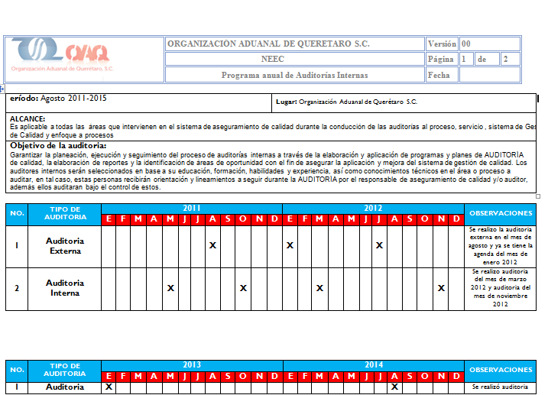

**Notificación y Programa de Auditoria Interna**

**Anexo 2**



**Checklist de Auditoria**

**Anexo 3**



**Informe de Auditoria**

**Anexo 4**

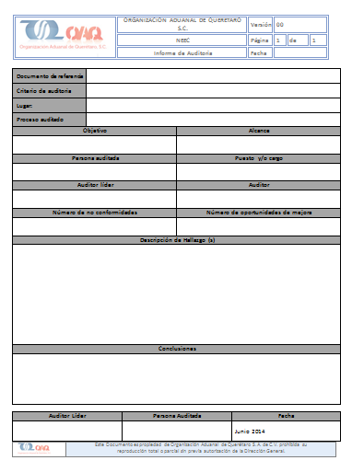

**Formato de Acciones Correctivas y Preventivas**

**Anexo 5**

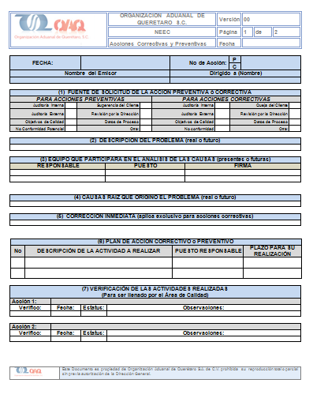

**Revisión Por Dirección**

**Anexo 6**

